Homework4

一，请解释轮式移动机器人中，同步传动和差分传动的区别；

1.同步驱动所有的轮子都被同一个马达驱动,差速驱动每个轮子都带有独立的执行机构，转弯行驶或在不平路面上行驶时，使左右车轮以不同转速滚动，即保证两侧驱动车轮作纯滚动运动。无论 WMR 运动到何处，其左、右驱动轮间轮距 L 是不会改变的，因此左右轮的坐标与轮间距 L 的关系为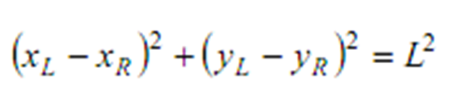

2.同步驱动所有的轮子转动被同一马达驱动，定义平台的移动速度。所有轮子的转向被同一马达驱动，设定平台的前进方向。只有两个自由度所以只能往一个方向移动但不能转动本体，差速驱动可以移动+转动在平面有三个自由度。

3.差速驱动因为每个轮是独立驱动的，机器人运动时如果每个驱动轮转速不同可以实现转动，同步驱动就只能往一个方向跑。

4.为了让汽车在转弯时后轮保证不同转速驱动，引入了差速器，这样可以很好的过弯，不过防止转差过大，有差速锁机构。

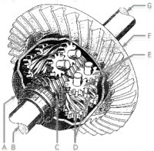

二，绘制一种由瑞典(Mecanum)45o轮构成的全向移动车部署图，并给出车子前进、后退、左移、右移、顺时针旋转状态下各轮子的转动控制方向；

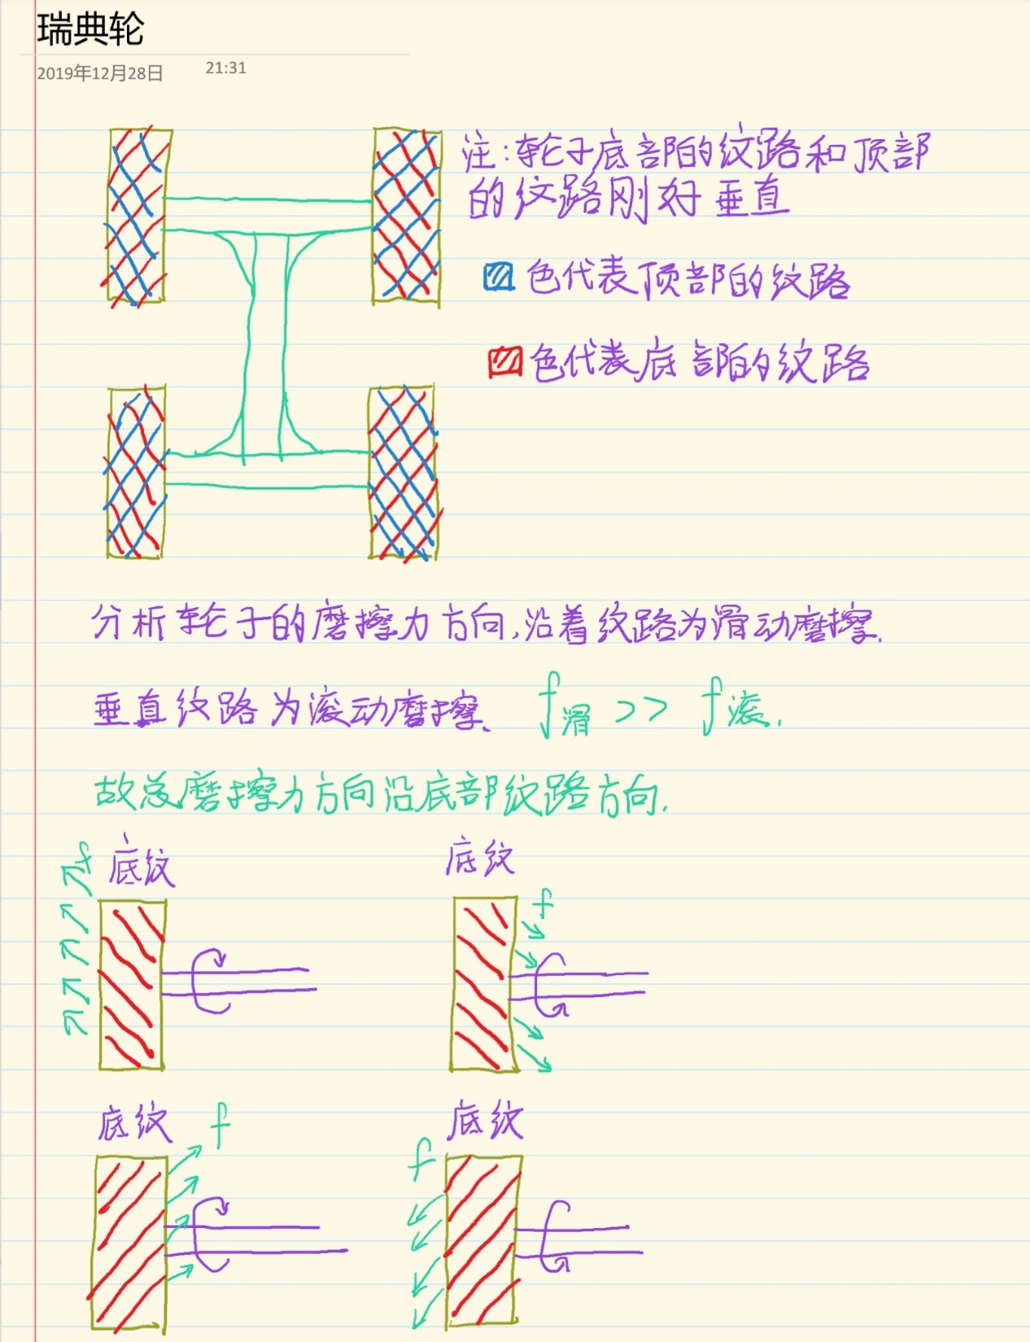

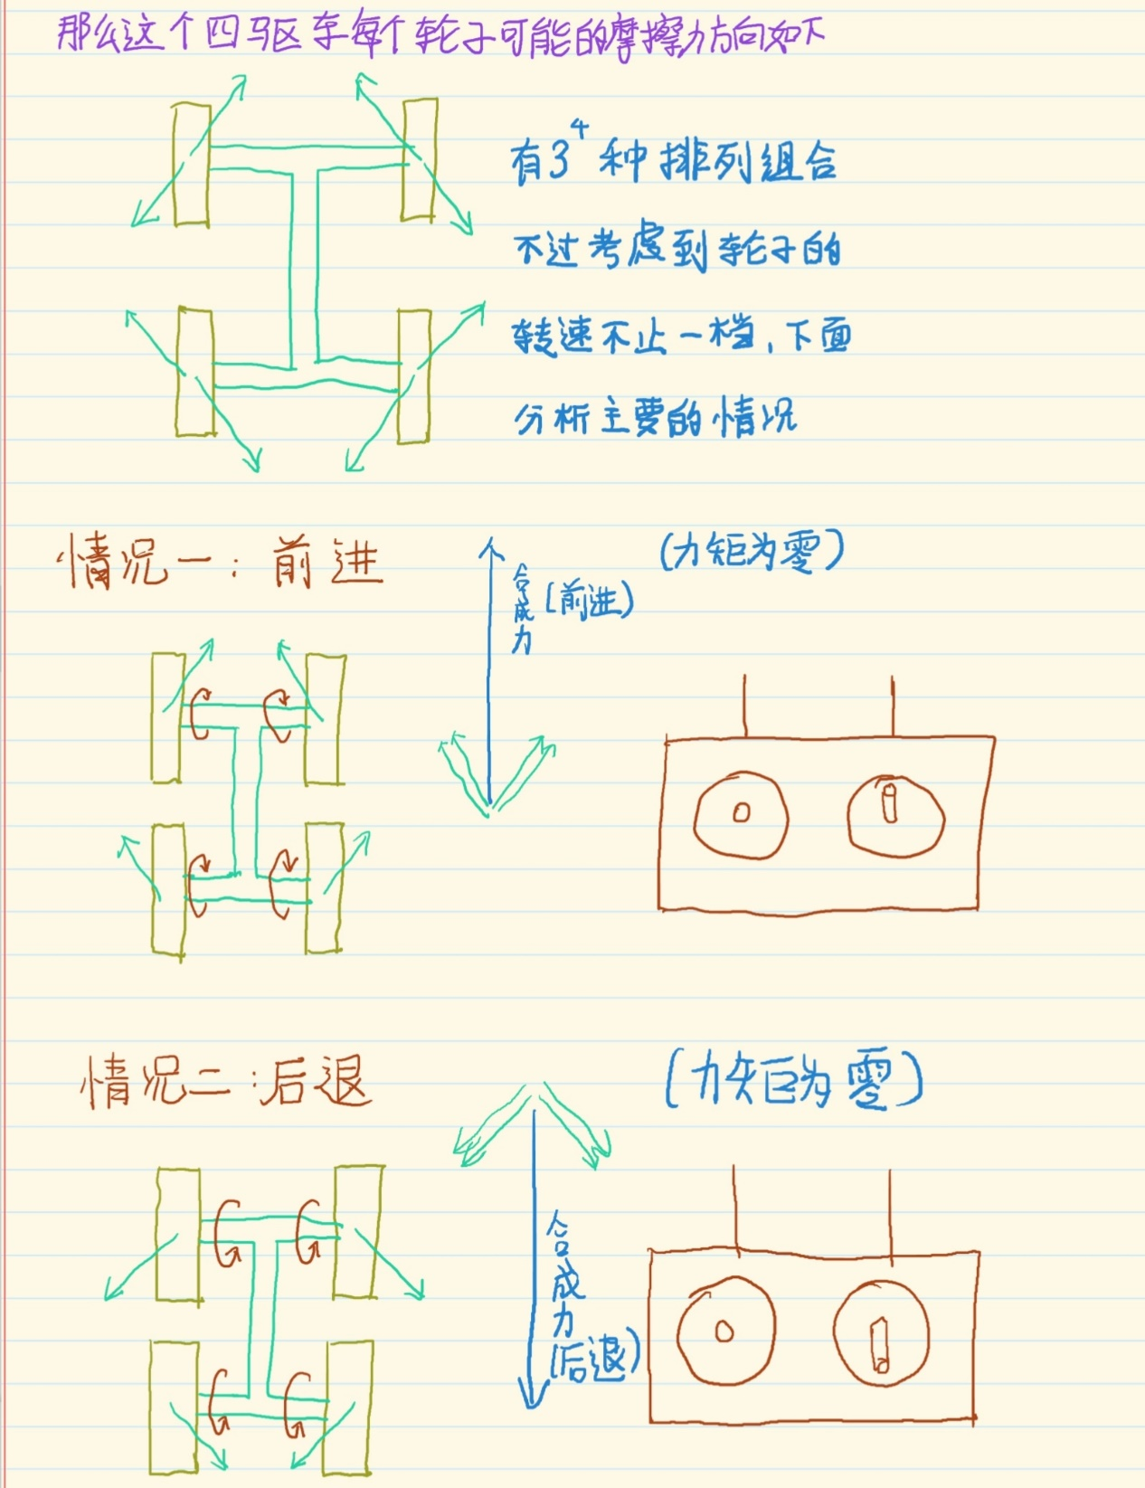

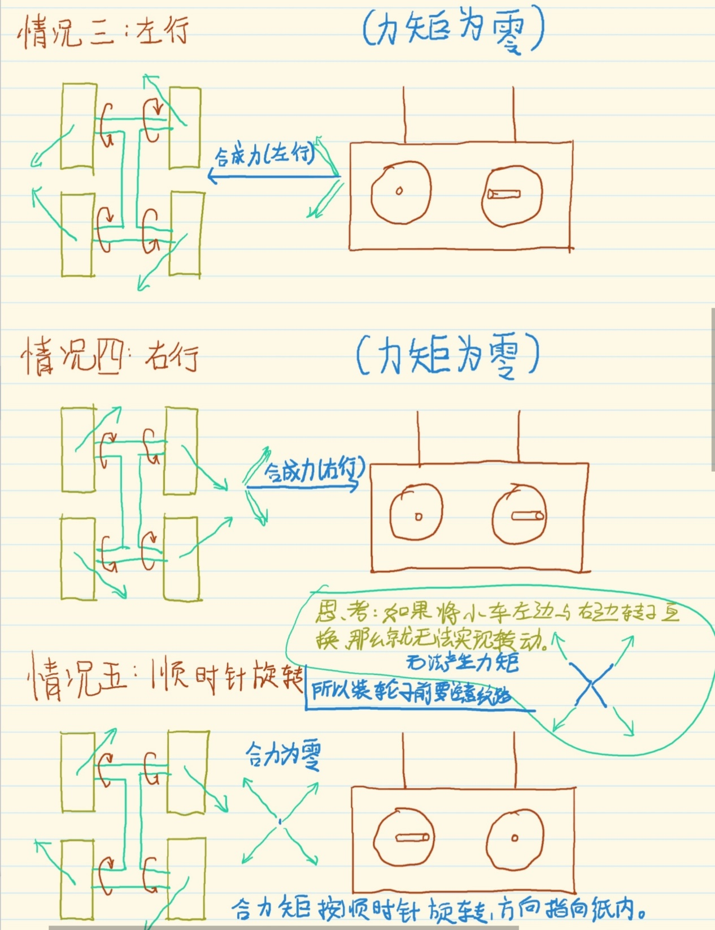

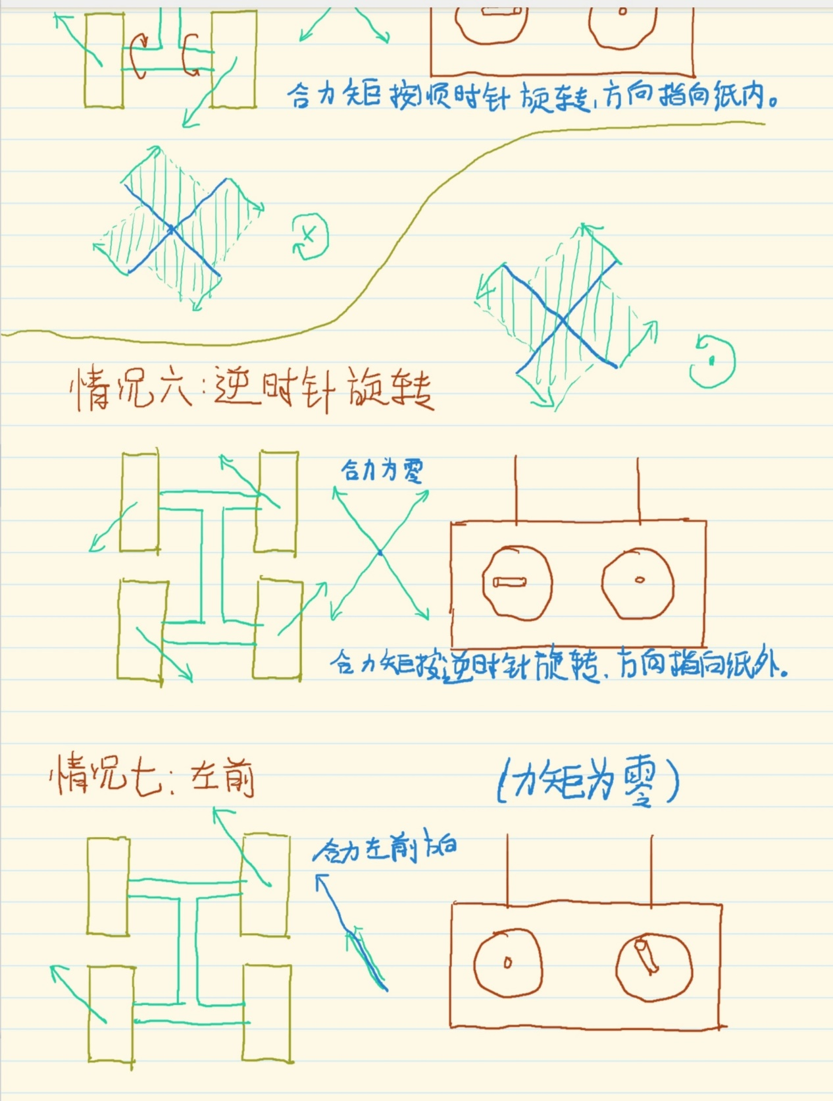

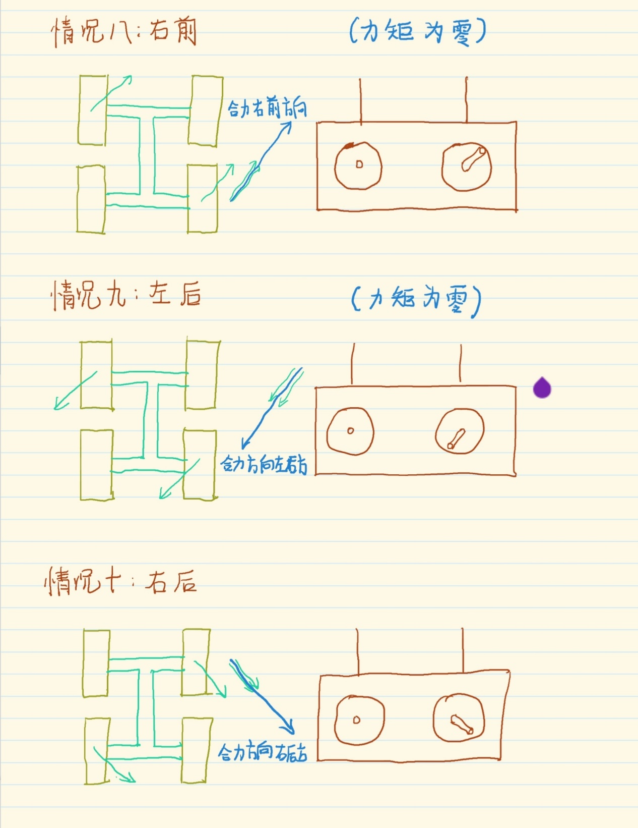

三，试给出建立全局参考坐标系和局部参考坐标系的必要性。

答：我觉得全局坐标系表示期望的整体运动，而局部坐标系可以更加清楚的刻画运动的细节步骤。如果只使用全局坐标系，那么机器人的移动细节将会变得复杂。如果只使用局部坐标系，那么机器人移动后所在的位置将会非常难以计算。总的来说，干什么事情就要用什么参考系，不然运动之间的关联会让分析问题变得复杂。

比如：如果只使用局部坐标系，小明绕着思贤楼跑了100圈，若思贤楼有四条边，现在想要知道小明和初始位置之间的差距，需要重复计算至少400次；但是如果用全局坐标系，则只需要计算欧式距离即可。

还有运动学正逆问题也是研究不同尺度的运动间所对应的关系：

运动学正问题：机器人运动学正问题是已知机器人各关节、连杆参数及传动变量，求机器人(手端)在基础坐标中的位置和姿态

运动学逆问题：机器人运动学逆问题，是已知满足某工作要求时末端执行器的位置和姿态，以及各连杆的结构参数，求关节变量。

四，对于差动机器人底盘，固定标准轮A如下图所示，若α＝90度，β＝0度,θ（即全局框架横轴和局部参考框架横轴的夹角）＝90度， l=1， r=2， ϕ为轮子旋转角度。试写出轮A的滚动和滑动约束方程。

